ISSN 2080-7759

Biuletyn

Uniwersalnej Klasyfikacji Dziesiętnej

R. 2
Nr 12
listopad - grudzień 2009 r.

159.9 Psychologia
316 Socjologia

Pracownia UKD
Instytut Bibliograficzny
Biblioteka Narodowa
Warszawa

Aktualności

1. Indeksy alfabetyczno-przedmiotowe do tablic UKD.
25 listopada 2009 r. odbyło się pierwsze spotkanie Zespołu ds. UKD. Powołano 25 osobowy Zespół składający się z ekspertów z bibliotek różnych typów. Podczas pierwszego spotkania zapoczątkowano dyskusję na temat indeksów przedmiotowych i odpowiedników słownych do symboli UKD. Indeks alfabetyczno-przedmiotowy ma za zadania ułatwienia użytkownikom orientacji, co do zlokalizowania w tablicach UKD poszukiwanych zagadnień czy tematów. Jest on spisem alfabetycznym nazw pojęć występujących w hasłach słownych tablic UKD, od których kieruje użytkownika pod właściwe symbole cyfrowe. W publikacji Olgierda Unguriana wyodrębniono zasady budowy indeksów alfabetyczno-przedmiotowych, które przedstawiamy poniżej:
a) Odpowiedniki słowne podane są w indeksie w porządku alfabetycznym, w tak zwanym systemie gniazdowym, który polega na tym, że wszystkie wielowyrazowe odpowiedniki słowne, w których występuje ten sam rzeczownik lub przymiotnik uznany za wyraz hasłowy indeksu, umieszczane są w słowniku alfabetycznie pod wyrazem i tworzą razem gniazdo indeksowe. Niektóre gniazda indeksowe są bardzo obszerne treściowo (np. „Administracja” czy „Biblioteki”, „Gospodarka”, „Informacja”, „Nauka”).
b) Wyrazami hasłowymi mogą być terminy
jednowyrazowe:
- rzeczowniki (np. Frezarki)
- przymiotniki w liczbie mnogiej (np. Owadożerne) występujące w charakterze nazw rodzajowych czy gatunkowych bądź wielowyrazowe:
- rzeczownik + przymiotnik (np. Hamulce pneumatyczne)
- rzeczownik + rzeczownik (np. Bębny hamulców)
- rzeczownik + imię własne (np. Hamulce Boveta)
(pierwszy wyraz jest rzeczownikiem w mianowniku liczby mnogiej, a drugi przydawką przymiotnikową w mianowniku liczby mnogiej lub dopełniaczową – w liczbie pojedynczej przy imieniu własnym lub mnogiej przy innych rzeczownikach – imionach pospolitych).
c) Wyrazami hasłowymi nie mogą by rzeczowniki niecharakterystyczne, o zbyt szerokim zakresie wymagającym uściślenia przez podanie określonych cech jakościowych (np. materiały, tworzywa, własności, cechy, wyroby, urządzenia, aparaty, maszyny, itp.) lub oznaczające działanie, proces, który może mieć zastosowanie do wielu przedmiotów (np. wykorzystanie, wyrób, technologia, remont).
Wyrazy uznane za nieznaczące takie jak: „rodzaje”, „typy”, itp., występują w indeksie tylko jako określniki. Np. wyrażeniu „Rodzaje czasopism”, występującemu w tablicach jako część odpowiednika słownego symbolu 050.1/.4, odpowiada w indeksie tylko zapis zinwertowany „Czasopisma – rodzaje”.
d) W przypadku terminów wielowyrazowych które powinny być umieszczone w indeksie, a w których pierwszym wyrazem jest rzeczownik niecharakterystyczny, należy zastosować inwersję terminu i za wyraz hasłowy uznać przymiotnik lub drugi rzeczownik. W przypadku, gdy w terminach wielowyrazowych rzeczownik niecharakterystyczny jest uściślony za pomocą całego zwrotu (np. automaty sprzedające towary w sztukach) lub stanowi zbitkę wyrazową o charakterze nazwy (np. tworzywa sztuczne), można uznać za wyraz hasłowy rzeczownik niecharakterystyczny.
e) Jeśli odpowiednik słowny symbolu, uznany za wyraz hasłowy indeksu, występuje w różnych działach UKD, wówczas wszystkie symbole umieszczone w gnieździe tego wyrazu powinny być opatrzone określnikami wyjaśniającymi aspekt lub uściślającymi znaczenie.
f) Jeśli w tablicach występuje kilka odpowiedników słownych przy jednym symbolu, to w indeksie każdy z nich występuje oddzielnie, na swoim miejscu w układzie alfabetycznym.
g) Jeśli ten samo odpowiednik słowny ma w tablicach dwa symbole, które znajdują się między sobą w relacji podrzędności, to w indeksie umieszcza się symbol najbardziej szczegółowy (najbardziej rozbudowany).
h) W zasadzie w indeksie nie podaje się skrótów, lecz ich pełne rozwinięcie.
i) Terminy wielowyrazowe, w których zarówno pierwszy jak i następne wyrazy można uznać za wyrazy hasłowe, należy umieścić w indeksie wielokrotnie, stosując inwersję terminów (zmianę normalnego szyku wyrazów w celu ustawienia na pierwszym miejscu słowa uznanego za wyraz hasłowy). Inwersja obowiązuje zawsze, jeśli na drugim miejscu stoi imię własne.
j) Pozycje w gnieździe są graficznie wyróżnione wcięciem tekstu. Mogą to być albo określniki wyjaśniające aspekt wyrazu hasłowego, np.
Mleczne wyroby
- wyrób
- konsumpcja
- badanie
albo kolejne słowa nazwy wielowyrazowej, w której wyrazem hasłowym jest tylko pierwsze słowo, np.
Hamulce
- elektromagnetyczne
- elektryczne
- hydrauliczne
k) We wcięciach umieszcza się również niektóre niecharakterystyczne nazwy drobnych elementów maszyn i urządzeń, których nazwy uznane zostały za wyrazy hasłowe, np.
Łożyska
- igiełkowe
- igiełki
Metodyka tworzenia indeksu nie jest ściśle ustalona. O indeksach przedmiotowych do symboli UKD, zamieszczanych w wydawnictwach drukowanych pisali: Olgierd Ungurian, Bożenna Klaga. W katalogach zautomatyzowanych, w których funkcjonuje indeks UKD wyszukiwanie odbywa się z pomocą haseł indeksowych. W katalogu zautomatyzowanym odpowiedniki słowne są bezpośrednio pobierane ze zrębu głównego oraz z indeksu przedmiotowego do tablic skróconych P058. Najwłaściwszą metodą byłoby tworzenie haseł indeksowych do UKD na podstawie pełnych i aktualnych tablic UKD. W sytuacji braku dostępu do pełnego wydania tworzenie haseł indeksowych powinno się odbywać w oparciu o tablice skrócone P058. Hasła indeksowe w katalogu zautomatyzowanym są równoważne z wyrażeniami słownymi zamieszczonymi w indeksie przedmiotowym do tablic skróconych. To słownictwo nie jest jednak wystarczające i sprawa tworzenia odpowiedników słownych dla zdań UKD pozostaje otwarta. Postawiono pytania czy zasadne jest wyodrębnianie zasad budowy indeksu przedmiotowego. Zostały sformułowane szczegółowe pytania dotyczące budowy odpowiedników słownych: liczby gramatycznej; użytych znaków specjalnych; wielkości liter; odsyłaczy zob. i zob. też. Zdania były podzielone, od głosów postulujących wyodrębnienie zasad budowy indeksów w katalogach zautomatyzowanych do prezentacji poglądu, że indeks przedmiotowy do tablic skróconych jest wystarczającym narzędziem wykorzystywanym przy budowie indeksu przedmiotowego dla symboli UKD.

2. Pracownia UKD w ramach współpracy z Konsorcjum UKD przygotowuje wykaz polskich odpowiedników słownych do wybranych symboli UKD (symboli MRF). Jest to wybór ok. 3000 symboli UKD z odpowiednikami słownymi w języku angielskim, tzw. Summary UDC. Summary UDC przygotowywane jest w 13 językach, w tym również w polskim: http://www.udcc.org/udcsummary/php/index.php.

3. W dniu 16 grudnia 2009 r. w Bibliotece Narodowej odbyło się zebranie otwarte Instytutu Bibliograficznego, na którym Jolanta Hys wygłosiła referat pt: Uniwersalna Klasyfikacja Dziesiętna na rozdrożu. Relacja z konferencji Classification at a crossroads. Multiple directions to usability (Haga, 29-30.10.09).

4. W ramach projektu Multilingual Subject Access to Catalogues of National Libraries (MSAC) przygotowano odpowiedniki słowne w języku polskim do symboli UKD z działu 34. Zostały one zamieszczone na stronie Biblioteki Narodowej Czech i są dostępne pod adresem: http://sigma.nkp.cz/F

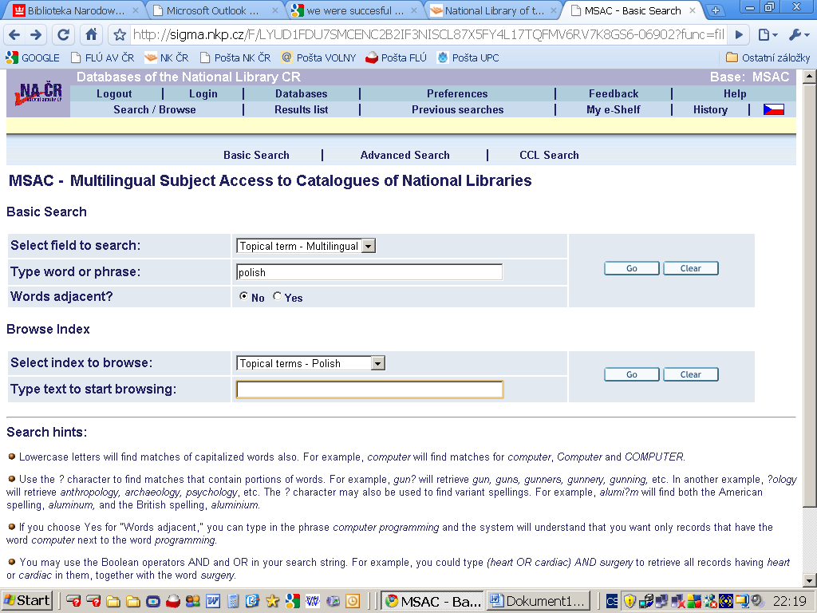

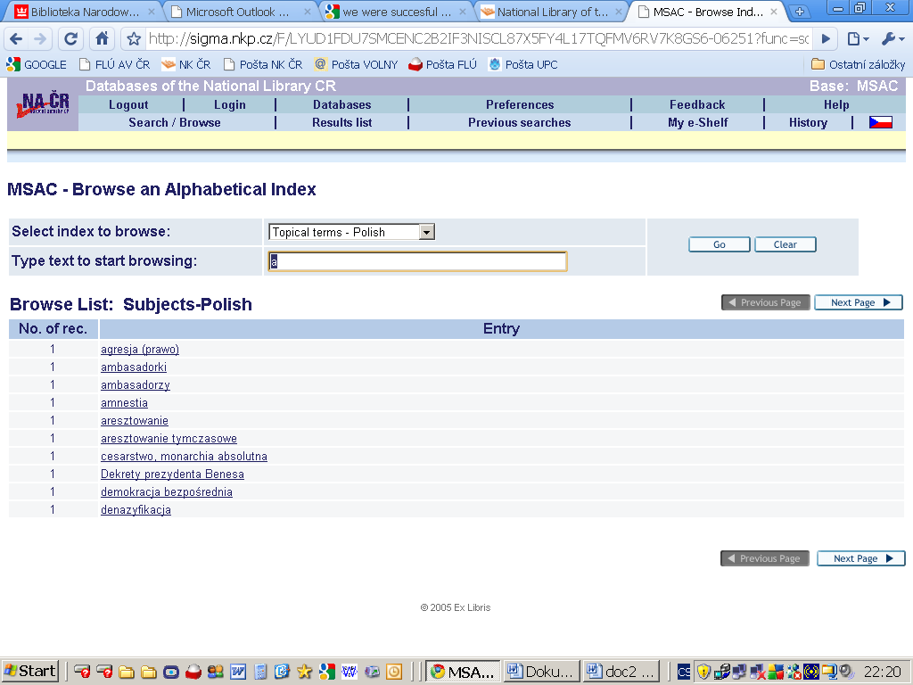

BIULETYN UKD
Biuletyn Uniwersalnej Klasyfikacji Dziesiętnej (Biuletyn UKD)
jest dwumiesięcznikiem, wydawanym w wersji elektronicznej,
ukazującym się na stronie www.bn.org.pl w zakładce Dla
Bibliotekarzy.
Biuletyn UKD jest redagowany przez pracowników Pracowni
Uniwersalnej Klasyfikacji Dziesiętnej.
Metoda tworzenia symboli UKD jest prezentowana w MRF,
"Extensions and Corrections to the UDC" i w wydanym w 2007
r. podręczniku "The Universal Decimal Classification: a guide to
its use" autorstwa I.C. McIlwaine. Na tej podstawie budowana
jest metodyka tworzenia symboli UKD, prezentowana w
Biuletynie UKD.
Do umieszczonych w Biuletynie UKD symboli dopisywane są
odpowiedniki słowne zaczerpnięte z MRF i z języka naturalnego oraz odpowiedniki słowne, równoważne z JHP BN (zapisywane kursywą).
W Biuletynie UKD prezentowane są odpowiedniki słowne do symboli UKD, jako uzupełnienie odpowiedników słownych do tablic skróconych, np.
w tablicach P058 symbol 001.94 Opisywanie zjawisk niewyjaśnionych całkowicie, w Biuletynie UKD 001.94 Opisywanie zjawisk niewyjaśnionych całkowicie. Istoty pozaziemskie.

W Biuletynie UKD umieszczone są reguły pragmatyczne (noty
stosowania, uwagi stosowania, decyzje stosowania) -
zalecane - rozpowszechniane w celu zastosowania. Stanowią one uzupełnienie do tablic P058.
W Biuletynie UKD przedstawiono przyjęte (obligatoryjne) dla
"Przewodnika Bibliograficznego", a sugerowane
(postulowane) dla bibliotek rozwiązania.

Istnieje możliwość przeszukiwania Biuletynu UKD przez
odpowiedniki słowne i symbole UKD (Ctrl+F).

BIULETYN UKD NR 12

DZIAŁ 159.9 PSYCHOLOGIA
DZIAŁ 316 SOCJOLOGIA

159.9 Psychologia

159.9-053.13 Psychologia prenatalna
159.9.01 Filozofia, teoria, metody, szkoły i systemy psychologiczne. Behawioryzm
159.922.4 Psychologia ras. Etnopsychologia
Dalszy podział przez dodanie poddziałów wspólnych rasy, narodowości i grupy etnicznej lub poddziałów wspólnych miejsca, np.:
159.922.4(=214.58) Psychologia Cyganów
159.922.4(476) Psychologia Białorusinów. Etnopsychologia - Białoruś
159.922.7:616.8-053.2 ADHD. Zespół ADHD
159.923:133 Enneagram
159.94/.95:005.32:81'23 NLP. Programowanie neurolingwistyczne
159.944.4:331.43/.44 Wypalenie zawodowe
159.953:615.8:37.013.82 Kinezjologia edukacyjna
159.955-026.15 Myślenie twórcze
37.091.33:159.955-026.15 Myślenie twórcze – nauczanie
159.96:615.85 Metoda Silvy

37.064.2:159.922.7/.8 Godzina wychowawcza
373.3.064.2:159.922.7/.8 Godzina wychowawcza - szkoły podstawowe
373.5.064.2.046-021.64:159.922.7/.8 Godzina wychowawcza - gimnazja
373.5.064.2.046-021.66:159.922.7/.8 Godzina wychowawcza - szkoły ponadgimnazjalne
37.013.43:7+159.95 Pedagogika twórczości
37.017:159.923 Kształcenie osobowości. Osobowość - rozwój – nauczanie
613.7:159.96 Joga
613.7:159.96:13:613.86 Joga (również aspekty duchowe)
615.85:159.925:159.96 Mudry
615.85:159.961 Czakry
616:159.91 Choroby psychosomatyczne
618.39:159.9-055.2 Syndrom postaborcyjny. Poronienie sztuczne – psychologia
712.01:72.01:643/645:159.9 Fengshui
930.2:159.9 Psychohistoria

316 Socjologia

316.2 Poglądy, kierunki i szkoły socjologiczne
316.24 Kierunek biologiczny. Socjobiologia
316.27 Kierunek psychologiczny. Teoria atrybucji

316.3 Społeczeństwo jako system społeczny. Struktura społeczna
316.325 Społeczeństwo ze względu na specyficzne kryteria. Społeczeństwo konsumpcyjne
316.344-057.3/.4 Inteligencja jako warstwa społeczna. Inteligencja (socjol.)
330.162:316.334.2 Ekonomia społeczna

316.4 Procesy społeczne. Dynamika społeczna
316.4 Procesy społeczne. Dynamika społeczna. Więź społeczna
316.423:316.346.2-055.2 Emancypacja kobiet
316.45 Procesy grupowe. Dynamika grupy. Interakcje społeczne
316.47 Stosunki społeczne. Stosunki interpersonalne. Współdziałanie. Atrakcyjność interpersonalna
316.47/.48 Interes społeczny

316.6 Psychologia społeczna
316.6 Psychologia społeczna. Psychologia środowiskowa. Zachowanie prospołeczne. Manipulacja (psychol.). Przemoc z punktu widzenie socjologii. Patologia społeczna. Zachowania patologiczne
316.6 Wsparcie społeczne (wzajemna pomoc pozainstytucjonalna)
364-785/-787 Wsparcie społeczne (opieka społeczna instytucjonalna)
316.61 Osobowość socjokulturowa. Socjalizacja osobowości. Wyobcowanie. Alienacja
316.64 Postawy społeczne. Perswazja
316.64-044.257 Wykluczenie społeczne
316.64:316.346.2 Seksizm. Dyskryminacja płci
316.64:32.019.5 Perswazja w polityce
316.64:659.1 Perswazja w reklamie
316.64:316.66 Przemoc symboliczna
2-1:141:17:316.64-021.472 Indyferentyzm religijny
272-44:316.64 Religijność
331.104:316.64 Dyskryminacja w zatrudnieniu
930.1(091):316.64:32.019.5 Polityka historyczna

316.7 Socjologia kultury. Kulturowy kontekst życia społecznego
316.7 Socjologia kultury. Inkulturacja
316.77 Socjologia komunikowania. Komunikacja społeczna. Komunikacja międzykulturowa. Komunikacja interpersonalna
316.77:659.3 Media
339.138:316.77 Komunikowanie marketingowe
37.013.43:316.77 Pedagogika medialna

316.811/.815 Małżeństwo i rodzina. Konkubinat
316.83 Zachowania seksualne. Kazirodztwo

O. Ungurian, Wprowadzenie do uniwersalnej klasyfikacji dziesiętnej Wyd. 3 popr. i uzup. zgodne ze stanem UKD w dniu 1.I.1977 FID 554. Warszawa: Wydaw-a Komunikacji i Łączności, 1978
159.9.019.4 Psychology of behaviour. Behaviourism (MRF)
159.923:133 Enneagram (CZENAS)
316.245 Sociobiological trend (MRF)
316.276 Attribution theory (MRF)
316.454.54 Interaction in groups (MRF)
316.474 Interpersonal attraction (MRF)
316.627 Prosocial behaviour (MRF)
316.613-024.83 Odcizení (sociální psychologie) (CZENAS)
316.642.3 Persuasions (MRF)
32.019.51 Influencing of public opinion. Persuasion (MRF)
659.118 Advertising tactics. Persuasion (MRF)
316.772.4 Interkulturní komunikace (CZENAS)
316.772.4 Communication according to participation. Interpersonal, dynamic, public communication (MRF)
316.835.2 Incest (MRF)

